六甲オルゴールミュージアム
約１2０年前のオルゴールで『ドラゴンボールƵ』の主題歌を演奏
～会期前のお客様リクエストで一番人気があった曲の新作ソフトをお披露目～

六甲山観光株式会社（本社：神戸市 社長：宮西幸治 阪神電気鉄道株式会社 １００％出資）が運営する「六甲オルゴールミュージアム」（博物館相当施設）では現在、リクエストコンサート「世界最大級のダンス・オルガンで聴くアニメ音楽」を
５月９日(木)まで開催中です。その関連イベントとして４月５日（金）１０時３０分に新作ソフトのお披露目を行います。
■イベント「新作ソフトのお披露目」概要
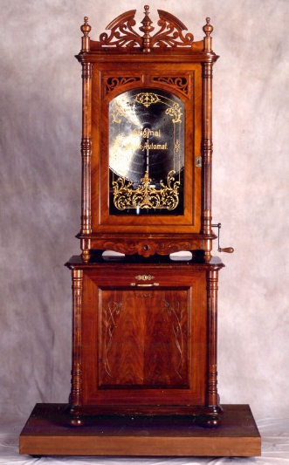
六甲オルゴールミュージアムでは、現在開催中のリクエストコンサート「世界最大級のダンス・オルガンで聴くアニメ音楽」のために新しくソフトを製作しました。完成した新作ソフトを初めて演奏する「新作ソフトのお披露目」を下記の日時で行います。
今回、新ソフトで演奏する楽曲は、会期前に行った“事前リクエスト”によりお客様から一番リクエスト数の多かったアニメ音楽の楽曲です。２０世紀初頭のアンティーク・オルゴールが当時の音色のまま現代のアニメ音楽を奏でます。
【開催日時】 ２０１９年４月５日（金） １０：３０～１０：４５
＊入館料のみでご覧いただけます。
＜新作ソフトについて＞
【曲目】 「CHA-LA HEAD-CHA-LA」
（アニメ『ドラゴンボールƵ』より/清岡千穂作曲）
【演奏楽器】 ロッホマン“オリジナル”１７２型/ディスク・オルゴール/
１９０４年頃/ドイツ製
【ソフト形式】 ディスク(詳細は下記参照)
ロッホマン“オリジナル”１７２型
ディスク・オルゴール、１９０４年頃、ドイツ製
２３５．０Ｈ× ９５．５Ｗ × ４６.０Ｄ（ｃｍ）

【演奏時間】 約２分
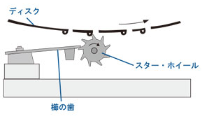
＜ディスク・オルゴールの演奏の仕組み＞
ディスク・オルゴールは、金属の円盤「ディスク」を使って演奏するオルゴールです。
ディスクは、裏側に小さな突起が沢山出ており、突起の位置によっていつどの音を演奏するかがプログラムされています。
ディスクが、ぜんまいの力で回転すると、ディスクの裏側の突起がスター・ホイールと呼ばれる歯車を回転させます。スター・ホイールが櫛の歯※を弾いて豊かな音色を奏でます。
※オルゴールの発音体

■リクエストコンサート「世界最大級のダンス・オルガンで聴くアニメ音楽」開催概要
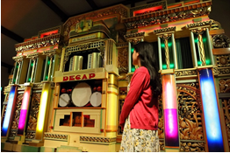
世界最大級のダンス・オルガン「デカップ・ダンス・オルガン“ケンペナー”」（以下ケンペナー）に加えて、アンティーク・オルゴールや手回しオルガンなど自動演奏楽器で、アニメ音楽を演奏します。ケンペナーは通常１日４回のところ期間中は毎日７回の演奏で、アニメ音楽を演奏します。
＜開催意図＞
ケンペナーは第二次世界大戦開戦の前年（１９３８年）に製作されました。ダンス・ホールなど大勢の人が集まる場所で演奏され、多くの人々に親しまれていたこの自動演奏楽器の魅力を、実際の演奏を通じてご紹介します。
当時の人々が迫力ある演奏で流行曲を鑑賞していたように、本企画では現代の大人から小人まで、幅広く親しまれているアニメ音楽を、ケンペナーで演奏します。
＜企画の特徴＞
イベントイメージ
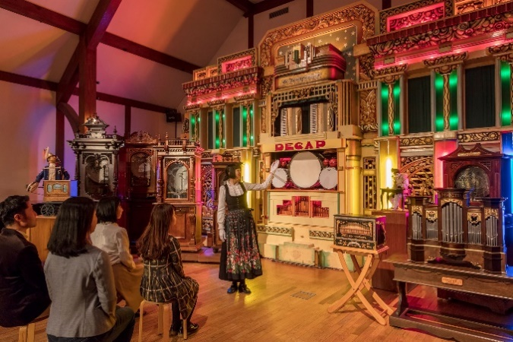
当館では、ケンペナー以外にも、１００年以上前に製作されたアンティーク・オルゴールなどで現代の楽曲を演奏する試みに取り組んでいます。各楽器の演奏に必要なソフトをオリジナルで製作し、当館でしか聴くことのできない演奏を鑑賞できます。
【開催期間】
開催中～５月９日（木）
※会期中無休
【特集コンサート】
１０：３０～１６：３０の毎時３０分から１日計７回、各回約１５分
※毎時００分からは別プログラムのコンサートも実施します。
※入館料のみでお楽しみいただけます。
【演奏曲目例】
「君をのせて」（映画『天空の城ラピュタ』から）
コンサートイメージ
「アンダー・ザ・シー」（映画『リトルマーメード』から）
「宇宙戦艦ヤマト」（アニメ『宇宙戦艦ヤマト』から）
デカップ・ダンス・オルガン“ケンペナー”
自動演奏オルガン、１９３８年、デカップ社
（ベルギー）製
【大きさ】４５６Ｈ、７８８Ｗ、１８０Ｄ（ｃｍ）
【メイン楽器】オルガン（パイプ５９０本）
【付属楽器】アコーディオン、鉄琴、マラカス、大太鼓、小太鼓、テンプルブロック、ウッドブロック、シンバル、ハイハット、トライアングル
【演奏の仕組み】穴の開けられた厚紙、ブックの穴によって、送風機が作り出す空気の流れを制御して、パイプに空気を送り込んで演奏する。

演奏の動画をＹｏｕ Tｕｂｅ
でご覧いただけます。
演奏曲：「崖の上のポニョ」

https://youtu.be/PjFnzfBCQ-s

「ムーンライト伝説」（アニメ『美少女戦士セーラームーン』から）
「ア・ホール・ニューワールド」（映画『アラジン』から）
【演奏楽器】
・ポリフォン５４型“ミカド”/１９００年頃/ディスク・オルゴール/ドイツ
・ウェーバー・デュオ=アート・９フィート・グランドピアノ/
１９２０年代/自動演奏ピアノ/アメリカ
・オルガネッタⅡ型/１９９８年/自動演奏オルガン/日本
■参加するコンサートに合わせて「当日リクエスト」
当企画期間中、来館されたお客様に候補曲約５０曲の中から、

１曲選んでリクエストしていただき、最も人気のあった楽曲をコン
サートで演奏します。

・参加方法：館内設置のＱＲコードをスマートフォンなどで読み込み、リクエストページにアクセスして投票。
・投票期限：各コンサート開始の１０分前まで。
・候補曲例：「美女と野獣」（映画『美女と野獣』から）
「よあけのみち」（アニメ『フランダースの犬』から）
「イエローサブマリン」（映画『イエローサブマリン』から）「空から降ってきた少女」（映画『天空の城ラピュタ』から）「星に願いを」（映画『ピノキオ』から）
「ルパン三世」（アニメ『ルパン三世』から） など
＜営業概要＞
【入館料】大人（中学生以上）１，０３０円、小人（４歳～小学生）５１０円
【営業時間】１０：００～１７：００（１６：２０受付終了）
【休館日】３/１９までの木曜日
【所在地】〒６５７－０１０１ 神戸市灘区六甲山町北六甲４５１２－１４５

＜リリースに関するお問い合わせ先＞
六甲オルゴールミュージアム
担当：内藤（ｍｕｓｅｕｍ２＠ｒｏｋｋｏｓａｎ.ｃｏｍ）、小山
ＴＥＬ：０７８－８９１－１２８４／ＦＡＸ：０７８－８９１－０１１１
携帯電話：０８０－２４５５－２９６０

＜リリースに関するお問い合わせ先＞
六甲オルゴールミュージアム
担当：内藤（ｍｕｓｅｕｍ２＠ｒｏｋｋｏｓａｎ.ｃｏｍ）、小山
ＴＥＬ：０７８－８９１－１２８４／ＦＡＸ：０７８－８９１－０１１１
携帯電話：０８０－２４５５－２９６０

＜営業概要＞
【入館料】大人（中学生以上）１，０３０円、小人（４歳～小学生）５１０円
【営業時間】１０：００～１７：００（１６：２０受付終了）
【休館日】木曜日
【所在地】〒６５７－０１０１ 神戸市灘区六甲山町北六甲４５１２－１４５

＜リリースに関するお問い合わせ先＞
六甲オルゴールミュージアム
担当：内藤（ｍｕｓｅｕｍ２＠ｒｏｋｋｏｓａｎ.ｃｏｍ）、小山
ＴＥＬ：０７８－８９１－１２８４／ＦＡＸ：０７８－８９１－０１１１
携帯電話：０８０－２４５５－２９６０

＜営業概要＞
【入館料】大人（中学生以上）１，０３０円、小人（４歳～小学生）５１０円
【営業時間】１０：００～１７：００（１６：２０受付終了）
【休館日】木曜日
【所在地】〒６５７－０１０１ 神戸市灘区六甲山町北六甲４５１２－１４５

＜営業概要＞
【入館料】大人（中学生以上）１，０３０円、小人（４歳～小学生）５１０円
【営業時間】１０：００～１７：００（１６：２０受付終了）
【休館日】木曜日
【所在地】〒６５７－０１０１ 神戸市灘区六甲山町北六甲４５１２－１４５

＜営業概要＞
【入館料】大人（中学生以上）１，０３０円、小人（４歳～小学生）５１０円
【営業時間】１０：００～１７：００（１６：２０受付終了）
【休館日】～３/１９までの木曜日
【所在地】〒６５７－０１０１ 神戸市灘区六甲山町北六甲４５１２－１４５

＜営業概要＞
【入館料】大人（中学生以上）１，０３０円、小人（４歳～小学生）５１０円
【営業時間】１０：００～１７：００（１６：２０受付終了）
【休館日】～３/１９までの木曜日
【所在地】〒６５７－０１０１ 神戸市灘区六甲山町北六甲４５１２－１４５

＜営業概要＞
【入館料】大人（中学生以上）１，０３０円、小人（４歳～小学生）５１０円
【営業時間】１０：００～１７：００（１６：２０受付終了）
【休館日】～３/１９までの木曜日
【所在地】〒６５７－０１０１ 神戸市灘区六甲山町北六甲４５１２－１４５

＜営業概要＞
【入館料】大人（中学生以上）１，０３０円、小人（４歳～小学生）５１０円
【営業時間】１０：００～１７：００（１６：２０受付終了）
【休館日】～３/１９までの木曜日
【所在地】〒６５７－０１０１ 神戸市灘区六甲山町北六甲４５１２－１４５

＜営業概要＞
【入館料】大人（中学生以上）１，０３０円、小人（４歳～小学生）５１０円
【営業時間】１０：００～１７：００（１６：２０受付終了）
【休館日】～３/１９までの木曜日
【所在地】〒６５７－０１０１ 神戸市灘区六甲山町北六甲４５１２－１４５

